**INVENTARIO PIZARRAS DIGITALES**

**Curso:**

|  |  |  |  |  |
| --- | --- | --- | --- | --- |
| **PIZARRA TÁCTIL** | **NO** | **SI** | **MARCA/MODELO** | **ESTADO** |
| **PROYECTOR** |  |  |  |  |
| **ORDENADOR** |  |  |  |  |
| **CABLE VGA** |  |  |  |  |
| **CABLE USB** |  |  |  |  |
| **CABLE SONIDO** |  |  |  |  |
| **SOFWARE PIZARRA** |  |  |  | |
| **WINDOWS O GUADALINEX** |  | | | |

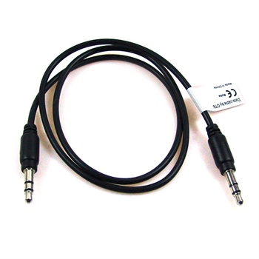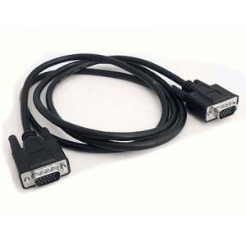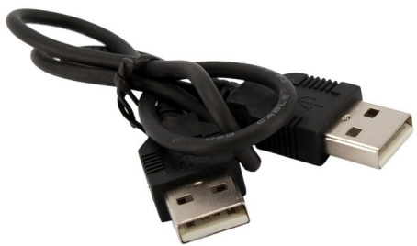**Para conectar la Pizarra digital se necesitan tres cables que van desde la caja de conexiones de la pared al ordenador y son:**

Cable para la PDI: USB



Cable para sonido:

**INVENTARIO PIZARRAS DIGITALES**

**Curso:**

|  |  |  |  |  |
| --- | --- | --- | --- | --- |
| **PIZARRA TÁCTIL** | **NO** | **SI** | **MARCA/MODELO** | **ESTADO** |
| **PROYECTOR** |  |  |  |  |
| **ORDENADOR** |  |  |  |  |
| **CABLE VGA** |  |  |  |  |
| **CABLE USB** |  |  |  |  |
| **CABLE SONIDO** |  |  |  |  |
| **SOFWARE PIZARRA** |  |  |  | |
| **WINDOWS O GUADALINEX** |  | | | |

**Para conectar la Pizarra digital se necesitan tres cables que van desde la caja de conexiones de la pared al ordenador y son:**

Cable para sonido:

Cable para la PDI: USB

